报价表（设备）
单位：元
序号 | 区域 | 产品名称 | 材质 | 规格型号 | 数量 | 单位 | 单价 | 金额 | 参考链接（手机天猫）
1 | 党建会议室 | 投影仪及配套幕布（120寸） | / | 型号：E565 | 2 | 台 |  |  | 【淘宝】http://e.tb.cn/h.gCss1iBUIGjSJzu?tk=XW3c3MGWaRI CZ0002 「【高亮新品】明基E565高亮智能办公投影仪手机ipad投屏benq投影机（4000流明 U盘直读 支持侧投）」  点击链接直接打开 或者 淘宝搜索直接打开 | 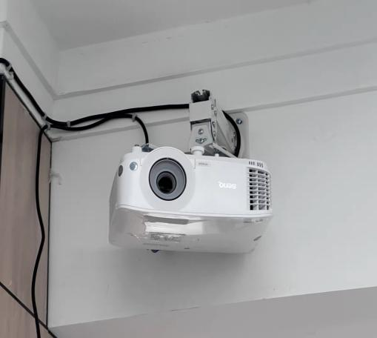
2 | 党建会议室 | 话筒音响 | / | 品牌：索爱 型号：旗舰四麦版本 | 2 | 套 |  |  | 【淘宝】大促价保 http://e.tb.cn/h.gDFR3HWfJ7aA5x5?tk=CJWm3nY69Sb CZ0012 「索爱家庭KTV话筒音响一体点歌机家用电视唱K歌麦克风蓝牙音箱套装」  点击链接直接打开 或者 淘宝搜索直接打开 | 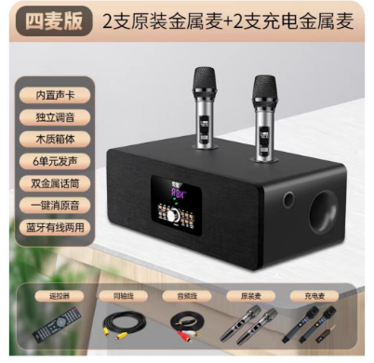
3 | 大厅 | 液晶拼接屏 | 全屏分辨率1720*946 | 4块液晶拼接屏总尺寸3.2*1.76m | 1 | 套 |  |  | 【淘宝】退货运费险 http://e.tb.cn/h.Tc6clqzX6OSgq2I?tk=vpGP3HS4c7b MF7997 「全彩小间距led显示屏室内P1.86会议广告电子屏幕」  点击链接直接打开 或者 淘宝搜索直接打开 | 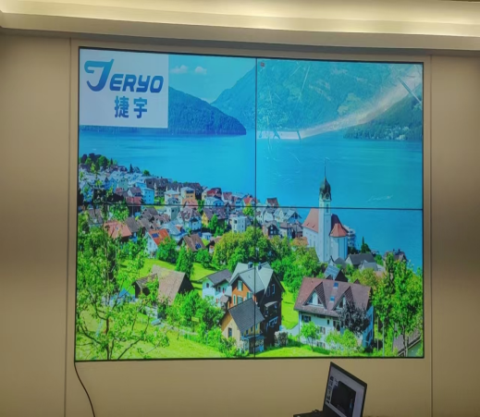
4 | 学业发展活动中心 | 85寸小米4K多功能会议双系统平板一体机 | / | 小米85寸多功能会议双系统平板一体机 | 2 | 套 |  |  | 【淘宝】7天无理由退货 http://e.tb.cn/h.T0dVqZIUwqemaZj?tk=BQ033rZxUds HU0025 「小米4K多功能会议平板一体机55/65/75/85/100多媒体触控电子白板」  点击链接直接打开 或者 淘宝搜索直接打开 | 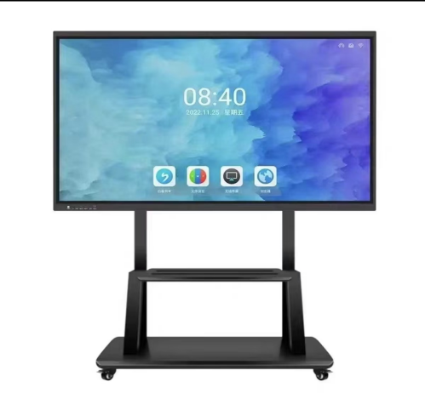
合计（大写：人民币 ） |  |  |  |  | 小写：¥
- 本公司已仔细阅读本项目商务、技术等要求，并承诺响应采购人采购文件所有需求。
- ▲本项目仅接受上述表格中指定品牌型号产品。
- ▲本项目预算5.54万元，最高限价5.54万元，超过最高限价的为无效投标。
- 本项目采用交钥匙模式，价格包含但不仅限于货物价款、途中运输费、装卸车费、仓储费、保险费、途中损耗费、安装调试费、检测验收费、技术支持、售后服务、货物更换所需的各种费用、必要的保险费用、各项税金、合同包含的所有风险及责任等一切费用，采购人在履行合同过程中无需向中标单位承担合同金额以外的额外费用及税费责任。
- 售后服务：中标人应按合同规定的产品性能、技术要求、质量标准向采购人提供未经使用的全新产品，中标人提供的产品在质保期内发生故障，中标人应免费提供维修或更换等服务。本项目质保期不少于1年，自项目验收合格之日起算。对于原厂质保期超过1年的设备及家具，以原厂质保期为准。
- 投标人所投标产品必须完全满足本项目的技术、商务等条款。
- 其余条款详见《采购合同》。
- 采购联系人：0571-69936023黄老师，具体业务联系人：0571-69936080陈老师。

投标响应方全称（公章）：
全权代表签字：
联系人及联系电话：
日期： 年 月 日

采购合同
（本合同为合同样稿，最终稿由双方协商后确定）
甲方（需方）：浙江工商大学杭州商学院
乙方（供方）：
甲、乙双方根据浙江工商大学杭州商学院2024年 月 日 项目 政采云在线询价的结果，确定乙方为该项目供应商。为明确双方的权利和义务，更好的保持合作关系,经双方友好协商共达成如下条款：
一、采购产品清单及价格
序号 | 产品 | 品牌 | 规格型号 | 单位 | 数量 | 单价（元） | 金额（元）
1
合计 大写：人民币 |  |  |  |  | 小写：￥
注：报价包括运抵各供货地点的包装、运输、装卸、保险、安装、调试、所需附件、辅料、培训、验收及售后服务等发生的所有费用和税金。
二、技术资料
1.乙方应按采购文件的规定，向甲方提供产品的有关技术资料。
2.没有甲方事先书面同意，乙方不得将由甲方提供的有关合同或任何合同条文、规格、计划、图纸、样品或资料提供给与履行本合同无关的任何其他人。即使向履行本合同有关的人员提供，也应注意保密并限于履行合同的必需范围。
三、知识产权
乙方应保证所提供的产品或其任何一部分均不会侵犯任何第三方的知识产权。
四、产权担保
乙方保证所交付的产品的所有权完全属于乙方且无任何抵押、查封等产权瑕疵。
五、质量保证
乙方保证本合同中所供应的产品是符合国家技术规格质量标准、及采购文件规定的合格产品。如发生所供产品与采购文件、合同不符或不符合国家技术规格和质量标准的，甲方有权拒收或退货，由此产生的一切责任和后果由乙方承担。
在质保期内，乙方应对产品出现的质量及安全问题负责处理解决并承担一切费用。
六、委托履行的禁止
1.乙方依据本合同约定承担的义务，非经甲方书面同意，不得委托第三方履行。
2.如有转让和未经甲方同意的分包行为，甲方有权解除合同，没收履约保证金并追究乙方的违约责任。
七、履约保证金
无。
八、交货时间、地点
1.在所供产品交付使用时，乙方必须向甲方提供产品说明书、保修卡等必须具备的相关资料和必备的附件。
2.在乙方安装调试完毕并交甲方接收前，产品的风险及一切费用由乙方承担。
九、产品包装、发运及运输
1.乙方应在产品发运前对其进行满足运输距离、防潮、防震、防锈和防破损装卸等要求包装，以保证产品安全运达甲方指定地点。
2.使用说明书、质量检验证明书、随配附件和工具以及清单一并附于产品内。
3.乙方在产品发运手续办理完毕后24小时内或货到甲方48小时前通知甲方，以准备接货。
4.产品在交付甲方前发生的风险均由乙方负责。
十、调试和验收
1.甲方对乙方提交的产品依据采购文件确定的技术规格要求和国家有关质量标准组织进行验收。
2.乙方交货前应对产品作出全面检查和对验收文件进行整理，列出清单并提供系列检测报告，作为甲方收货验收和使用的技术条件依据，检验的结果应随产品交甲方。
3.甲方对乙方提供的产品在使用前进行调试时，乙方需负责安装并培训甲方的使用操作人员，并协助甲方一起调试，直到符合技术要求。
十一、乙方应提供的售后服务
1.项目所有产品质保 年，设备维修质保 ，质保期自验收合格之日起算。质保期内，乙方提供硬件免费维修。质保期满后，硬件维修只收取部件成本费，免人工费。
2.乙方应按采购文件规定的产品性能、技术要求、质量标准向甲方提供未经使用的全新产品。
3.乙方提供的产品在质保期内发生故障，乙方应免费提供修复、完善和升级等技术服务。经修理后仍达不到技术要求者，根据实际情况，经双方协商，可按以下办法处理：
3.1更换处理：由乙方承担所发生的全部费用。
3.2退货处理：乙方应退还甲方支付的合同款，同时应承担该产品的直接费用（运输、保险、检验、货款及利息等）。
4.在质保期内，乙方提供免费的故障排除、性能调优、技术咨询等售后技术支持服务。乙方应对产品出现的质量及安全问题，负责处理解决并承担一切费用。因不能排除的故障而影响工作的情况每发生1次，其质保期相应延长60天。乙方提供终身免费及时的技术支持（包括电话支持和远程协助支持）。质保期满后，维修仅收取成本费，免人工费。
5.售后服务响应时间：乙方提供7*24小时的电话服务支持，在产品整个使用过程中出现问题，在接到维修通知后10分钟内响应，2小时内到达现场，4小时内解决故障，如遇设备故障需要提供备机时，4小时内送达，保证不影响甲方正常校园生活秩序。
6.乙方工作人员、工作设备或在运输、装卸、施工过程中对其他邻近设备、管线、设施（含其他成品）等造成损坏的，乙方承诺负责修复原状及承担一切费用。
7.乙方现场施工的员工必须身体健康、仪容端正、品德良好、无违法犯罪记录。乙方应按照国家有关规定做好安全教育、安全防护等工作，执行甲方现场管理规定，保证员工财产与人身安全，若员工发生安全事故，由乙方承担一切责任。
十二、货款的支付及质保金
项目全部交付并验收合格后15个工作日内支付总价款的100%。甲方在向乙方支付货款前，乙方应向采购人提供货款的全额正规发票，本合同执行中相关的一切税费均由乙方负担。
十三、违约责任
1.乙方逾期完成项目的，乙方应按合同总额每日2‱向甲方支付违约金，由甲方从待付货款中扣除。逾期超过约定日期10个工作日不能交货的，甲方可解除本合同。乙方因逾期完成项目或因其他违约行为导致甲方解除合同的，乙方应向甲方支付合同总值5%的违约金，如造成甲方损失超过违约金的，超出部分由乙方继续承担赔偿责任。
2.乙方所交的产品型号、规格、技术参数不符合合同规定及采购文件规定标准的，甲方有权拒收该产品，乙方愿意更换产品但逾期交货的，按乙方逾期交货处理。乙方拒绝更换产品的，甲方可单方面解除合同，除甲方没收其履约保证金外，乙方应甲方支付合同总值5%的违约金，如造成甲方损失超过违约金的，超出部分由乙方继续承担赔偿责任。
十四、不可抗力事件处理
1.在合同有效期内，任何一方因不可抗力事件导致不能履行合同，则合同履行期可延长，其延长期与不可抗力影响期相同。
2.不可抗力事件发生后，应立即通知对方，并寄送有关权威机构出具的证明。
3.不可抗力事件延续120天以上，双方应通过友好协商，确定是否继续履行合同。
4.质保期内，因国家政策或上级主管部门要求（含独立学院转设），导致甲方需求变更，甲方有权就产品相应内容要求乙方进行调整，甲方需书面向乙方提出并附上相关文件说明，且不承担由此产生的费用。
十五、诉讼
双方在执行合同中所发生的一切争议，应通过协商解决。如协商不成，可向桐庐县人民法院起诉。
十六、合同生效及其它
1.合同经双方法定代表人或授权代理人签字并加盖单位公章后生效。
2.本合同正本一式四份，具有同等法律效力，甲方持二份，乙方持二份。
3.相关采购文件、响应文件及乙方的有关承诺作为本合同的组成部分，用以补充或解释本合同。
4.本合同未尽事宜，遵照《民法典》有关条文执行。
（以下无正文）

（以下为签署页）
甲方：浙江工商大学杭州商学院（章） | 乙方：（章）
地址：杭州桐庐环城南路66号 | 地址：
法定（授权）代表人： | 法定（授权）代表人：
开户银行：工行桐庐支行 | 银行：
账号：1202089119900104396 | 账号：
 | 签约日期：2024年 月 日

